Postel masivní NEX 200 x 90 cm, buk mořený na bílou – 4 ks:

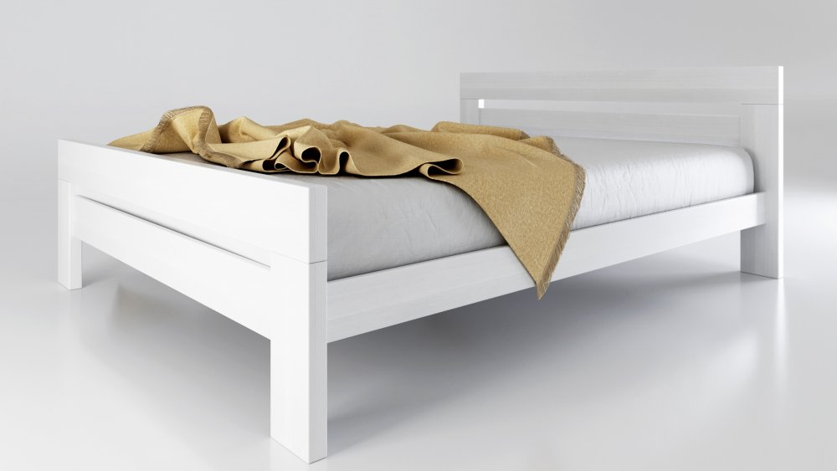

Šířka (cm) | 96,5
Hloubka / délka (cm) | 208
Výška (cm) | 84,5
Hmotnost zboží | 30 kg
Materiál konstrukce | masivní bukové dřevo
Počet balíků | 2 ks
Rozměr lůžka (cm) | 90 × 200

